养殖山鸡带动乡邻致富的企业家
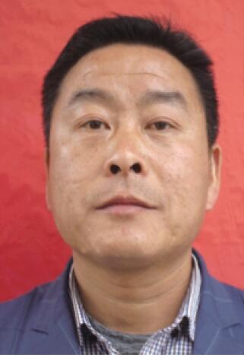
陆学丰，含山县昭运山鸡养殖专业合作社理事长。2008年，原本在外务工的陆学丰和妻子回到家乡含山县昭关镇大汪村，开始养殖山鸡。经过艰难创业，其山鸡养殖场从2008年开始存栏100只的七彩山鸡到目前年存栏量的3万多只，销售越来越好，养殖路越走越宽。陆学丰致富后发起成立了县昭运山鸡养殖专业合作社，年产5万只山鸡，并带动扶持农户500多户共同致富。

